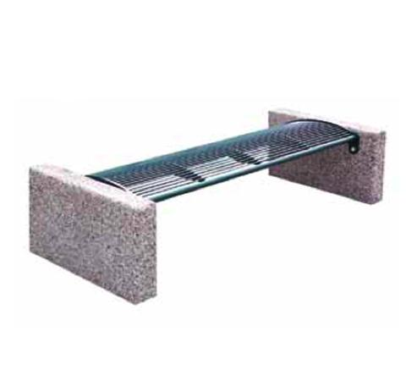
Descrizione:
Panchina classic senza schienale realizzata interamente in acciaio zincato e verniciato a polveri poliestere termoindurenti, fissata tramite viti ai fianchi in conglomerato di calcestruzzo. Seduta formata da trafilati in acciaio diametro 8mm e 2 tubolari diametro 30mm saldati ai supporti laterali e centrali. Tutta la viteria è in acciaio inox. Molto robusta è adatta a luoghi dove non si può fissare al pavimento. Dimensioni: 186,3 (l)x42(h)x41(p) cm Peso: 200 kg
Categoria :Panche
Codice: EP11025

